PRACE POGLĄDOWE
Anna Lizoń
Ryszard Drożdż

Nanocząstki metali w zastosowaniach diagnostycznych i terapeutycznych
BSodóagnostic and therapeutic applications of noble meta! nanoparticles
Zakład Diagnostyki Medycznej
Wydział Farmaceutyczny UJCM, Kraków Kierownik:
Dr hab. Ryszard Drożdż
Dodatkowe słowa kluczowe:
nanocząstki zlokalizowany powierzchniowy rezonans plazmonowy (LSPR) biofunkcjonalizacja nanobiosensory transport leków fototermalna terapia plazmonowa (PPTT)
Additional key words:
nanoparticles
localized surface plasmon resonance (LSPR) biofunctionalization
nanobiosensors
drug delivery plasmonic photothermal therapy (PPTT)
Autorzy nie deklarują konfliktu interesów
Otrzymano: 23. 05. 2018
Zaakceptowano: 12. 07. 2018
Nanotechnologia to intensywnie rozwijająca się dziedzina nauki mająca szerokie zastosowanie w medycynie. Coraz powszechniejsze wykorzystanie nanocząstek (NPs) złota, srebra i innych metali wynika z ich wyjątkowych właściwości foto- termicznych, chemicznych i optycznych. Szczególną cechą NPs jest zdolność silnego rozpraszania i ab- sorbcji światła wynikająca ze zjawiska tzw. zlokalizowanego powierzchniowego rezonansu plazmonowego (LSPR). Nanocząstki posiadają wysoki stosunek powierzchni do objętości a ich powierzchnia jest stabilna i łatwo poddaje się modyfikacji np. opłaszczaniu przeciwciałami czy innymi Ugandami. Istnieje wiele metod syntezy nanocząstek a dobierając odpowiednio warunki reakcji możemy wpływać na rozmiar i kształt nanocząstek. Wszystkie te cechy powodują, że nanocząstki są coraz częściej wykorzystywane do konstrukcji diagnostycznych testów laboratoryjnych. Poza tym stosuje się je w diagnostyce obrazowej i w różnych rodzajach terapii np. w celowanym transporcie leków czy fototermalnej terapii plazmonowej (PPTT) polegającej na termicznym niszczeniu tkanek nowotworowych. Dodatkowo nanocząstki złota i srebra posiadają właściwości przeciwbakteryjne, przeciwwirusowe i przeciwgrzybicze w związku z czym wykorzystuje się je do produkcji opatrunków i środków odkażających. Szczególnie interesujące wydają się prace nad wielofunkcyjnymi nanokompozytami służącymi równocześnie diagnostyce i terapii. Trzeba jednak pamiętać, że wprowadzenie nanocząstek do bezpośredniej terapii wymaga dodatkowych badań związanych z oceną ryzyka ich zastosowań.
Adres do korespondencji:
Lek. Anna Lizoń
Zakład Diagnostyki Medycznej UJCM ul. Medyczna 9, 30-688 Kraków tel. /fax 12 6. 20 59 85
e-mail: anna. lizon@uj. edu. pl
Wstęp
W ostatnich latach obserwujemy dynamiczny rozwój nanotechnologii - dziedziny nauki zajmującej się wytwarzaniem i wykorzystaniem obiektów o submikroskopo- wych rozmiarach. Nanotechnologia łączy
Nanotechnology is a rapidly growing area of research which finds many biomedical applications. Noble metal nanostructures, such as gold and silver, have attracted much attention due to their unique photothermal, chemical and optical properties. The most distinguishable physical property of metallic nanoparticles is their enhanced optical performance - strong light scattering and absorption, stemming from the localized surface plasmon resonance (LSPR). Nanoparticles have large surface-to-volume ratios, their surface is stable and chemically reactive which allows facile surface functionalization with various biological and organic molecules. Several methods can be used for synthesis of metallic nanoparticles. The size and the shape of the nanoparticles can be controlled by the change of the reaction conditions used in the preparation. Due to all this properties laboratory tests based on the nanoparticles aggregation and shift of the LSPR have been developed. Nanomaterials can also be used as image agents and as platforms for drug and gene delivery. The ability for nanoparticles to heat the surrounding medium upon excitation is exploited in the cancer treatment method of plasmonic photothermal therapy (PPTT). Moreover, nanoparticles show antibacterial, antiviral and antifungal activity which allows for their use in a direct therapy and as compounds of wound healing dressings. Additionally, multi-functional nanocomposites show promising applications in theranostics including bio-imaging, diagnosis and therapy. Nevertheless, in order for nanostructures’ successful use in biomedical applications, their long-term cytotoxicity and genotoxicity should be evaluated.
badania z pogranicza fizyki, medycyny, biotechnologii molekularnej oraz inżynierii materiałowej.
Nanocząstkami (NPs) nazywamy obiekty, których co najmniej jeden wymiar mieści się w przedziale między 1 a 100 nm (Ryc. 1).
Przegląd Lekarski 2018 /75/09
457

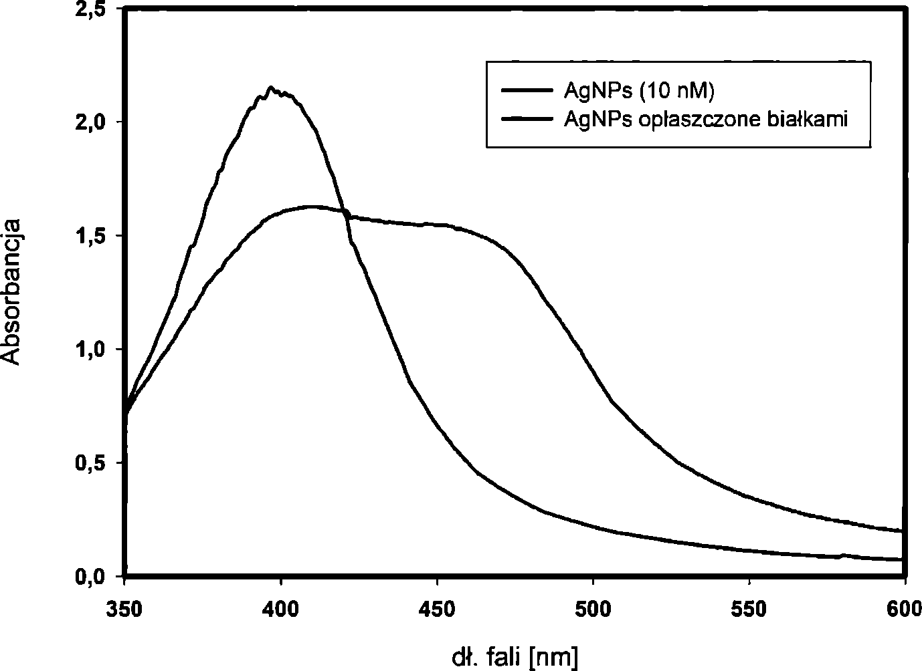
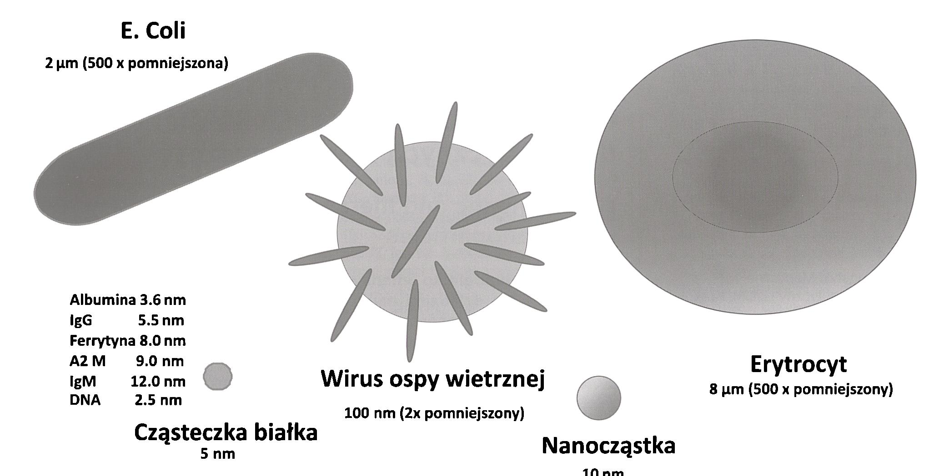
Rycina 1
Nanocząstka a inne obiekty biologiczne - zestawienie rozmiarów.
Nanoparticle and other biological objects - size comparison.
Nanocząstki mogą być wytwarzane z różnych materiałów: złota, srebra, platyny, węgla, kobaltu, miedzi, krzemu [1]. Ze względu na wyjątkowe właściwości fo- totermiczne, chemiczne i optyczne szczególnie dużo badań poświęconych jest na- nocząstkom metali szlachetnych, takich jak złoto i srebro. Wśród tych wyróżniających je cech wymienić można m. in.: pasmo ab- sorbcji zlokalizowane w zakresie światła widzialnego, łatwość syntezy, możliwość kontroli nad ich kształtem i rozmiarem, stabilność powierzchniową oraz łatwość modyfikacji powierzchni [2].
Nanocząstki znajdują od lat zastosowanie w wielu dziedzinach, m. in. w medycynie, elektronice, optyce, przemyśle tekstylnym, spożywczym. W medycynie wykorzystywane są w diagnostyce laboratoryjnej, diagnostyce obrazowej a ze względu na działanie przeciwbakteryjne, przeciwgrzybicze i przeciwwirusowe - w bezpośredniej terapii [3].
Właściwości nanocząstek Zlokalizowany powierzchniowy rezonans plazmonowy (LSPR)
Cechą wyróżniającą nanocząstki metali spośród innych materiałów są ich właściwości optyczne - zdolność silnego rozproszenia światła i jego absorbcji - wynikające ze zjawiska tzw. zlokalizowanego powierzchniowego rezonansu plazmonowego (LSPR). Zjawisko to polega na interakcji padającego światła z pla- zmonami (wolnymi elektronami) nanometrowych struktur metalicznych. Światło o określonej długości fali (długości fal wzbudzających plazmon dla nanocząstek srebra (AgNPs) i złota (AuNPs) leżą w zakresie światła widzialnego) powoduje rezonansowe wzbudzenie chmury elektronowej. Skutkuje to silnym rozpro
szeniem promieniowania oraz jego absorpcją, co daje charakterystyczny obraz widma absorpcji [4].
LSPR zależy od rozmiaru, kształtu, stałej dielektrycznej nanostruktur, odległości między nanocząstkami, ale również od właściwości dielektrycznych otaczającego środowiska. Niewielkie zmiany współczynnika refrakcji w warstwie die
Rycina 2
Zmiany absorpcji światła wynikające ze zjawiska zlokalizowanego powierzchniowego rezonansu plazmonowego (LSPR) dla 10 nM roztworu nanocząstek srebra po opłaszczeniu białkami. Zwraca uwagę wysoka wartość absorbancji dla roztworu o niskim stężeniu molowym.
UV-vis spectra of AgNPs (10 nM) stemming from the localized surface plasmon resonance (LSPR), before and after interaction with proteins. What draws attention is a high absorbance of the low molar concentration solution.
lektryka leżącej bezpośrednio przy powierzchni metalu wynikające np. z agregacji cząstek czy też adsorbcji związków chemicznych na ich powierzchni skutkują zmianą długości fali wzbudzającej plazmon i pochłanianej w tym procesie, a co za tym ¡dzie - poszerzenie pasma absorbcji i przesunięcie maksimum widma [4] (Ryc. 2).
458
A. Lizoń i R. Drożdż

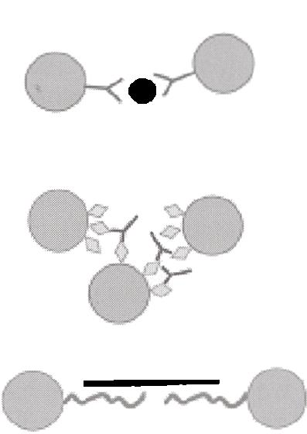
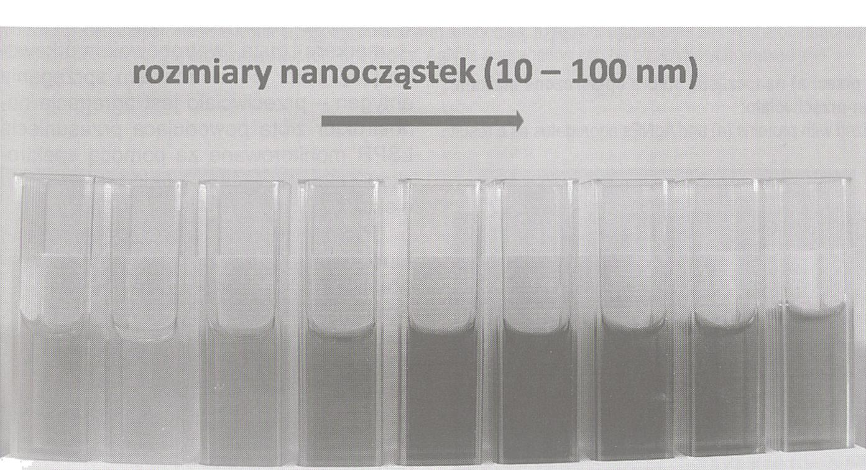
Tabela I
Przykłady molowych współczynników absorbcji.
Molar extinction coefficients of various fluorophores.
Fluorofor | Molowy współczynnik absorbcji
AgNPs (10 nm) | 556 000 OOOM', cm, [6]
AgNPs (20 nm) | 4 180 000 000 M-' cm-1 [6]
AuNPs (nanopręty) | 4 400 000 000 M1 cm1 [7]
Dnp (2, 4-Dinitrofenol) | 17 300 M-1cm'[8]
Tyrozyna | 1 490 M1cm-1[9]
Tryptofan | 5 500 M-’cm-1 [9]
Cystyna | 180 M’1 cm-1 [9]
Nanocząstki metali mają molowe współczynniki absorbcji kilka rzędów większe od stosowanych rutynowo w diagnostyce laboratoryjnej fluoroforów co powoduje, że czułość testów z ich zastosowaniem jest bardzo duża - przekracza czułość powszechnie stosowanych metod [5].

Funkcjonalizacja nanocząstek
Charakterystyczną cechą NPs jest wysoki, wynoszący 6 x 10am‘’ (dla nano
Rycina 3
Przykłady funkcjonalizacji nanocząstek przeznaczonych do wykrywania wybranych analitów. Common functionalization strategies for nanostructures used for detection of various analytes.
Rycina 4
Zmiany barwy roztworów nanocząstek srebra wynikające ze zjawiska powierzchniowego rezonansu plazmonowego przy zwiększaniu rozmiarów nanocząstek. Do powstania zarodków krystalizacji użyto borowodorku sodu jako reduktora i cytrynianu jako czynnika stabilizującego, a następnie hydrazyny i PVA dla uzyskania wzrostu nanocząstek.
Color change of AgNPs solutions resulting from localized surface plasmon resonance when the size of nanoparticles grows. The seed solution was prepared by using sodium borohydride as a reducing agent and tri-sodium citrate as a stabilizer, and then the seed growth was obtained with the use of hydrazine and PVA.
cząstek o średnicy 10 nm), stosunek powierzchni do objętości cząsteczki. Dla porównania w przypadku kuleczki lateksowej o średnicy 1 pm stosowanej powszechnie w diagnostyce laboratoryjnej wynosi on 6 x 106 nr1. Stosunek ten jest tym większy im mniejsza jest średnica nanocząstki.
Aby wytworzyć cząstki o pożądanych własnościach fizycznych i chemicznych ich powierzchnię należy poddać funkcjonalizacji - czyli chemicznej modyfikacji. Funkcjonali-
Nanocząstki funkcjonalizowane
przeciwciałami służące do wykrywania
antygenu
Nanocząstki funkcjonalizowane
antygenami służące do wykrywania
przeciwciał
Nanocząstki funkcjonalizowane fragmentami DNA lub RNA służące do wykrywania komplementarnego materiału genetycznego
zacja wpływa na zdolność oddziaływania nanocząstek z określonymi substancjami chemicznymi. Jako czynniki funkcjonalizujące używa się szerokiego spektrum związków: DNA, RNA, aptamery, antygeny białkowe, enzymy, przeciwciała (Ryc. 3). Modyfikacja powierzchni może odbywać się na drodze kowalencyjnego wiązania ligandów (wiązania siarczkowe, amidowe) ale również nie- kowalencyjnych oddziaływań elektrostatycznych, hydrofobowych, sił van derWallsa [10].

Synteza nanocząstek
Istnieje wiele metod syntezy nanocząstek. Do trzech głównych grup należą:
- metody chemiczne (redukcja chemiczna soli metali szlachetnych w roztworach wodnych) - liczne modyfikacje obejmują procedury dodatkowej stabilizacji z wykorzystaniem detergentów;
- fizykochemiczne (wykorzystujące mikrofale, ultradźwięki, naświetlanie, mechaniczne rozdrabnianie);
- biochemiczne, inaczej biologiczne, gdzie do wytwarzania nanocząstek wykorzystuje się naturalne wyciągi roślinne oraz ekstrakty grzybowe i bakteryjne [11]. Strategie wytwarzania nanocząstek
można też podzielić na: techniki „top - down” gdzie z materiału nierozdrobnione- go otrzymuje się izolowane atomy (cięcie, mielenie, ścieranie, fotolitografia) i techniki „bottom up", w których ze związków prekur- sorowych - soli metali - po redukcji chemicznej powstają jądra (zarodki) ulegające następnie wzrostowi. Ta druga metoda pozwala na uzyskiwanie nanocząstek o ściśle określonych rozmiarach i kształtach [3].
W najpowszechniejszych metodach „bottom up” standardowymi reagentami używanymi w procesie syntezy są: sole metali - jako związki prekursorowe, czynniki redukujące, czynniki opłaszczające (stabilizatory) oraz rozpuszczalnik [3].
Reduktorami mogą być dowolne czynniki zapewniające wolne elektrony do procesu redukcji jonów srebra: związki chemiczne (borowodorek sodu, hydrazyna), ekstrakty roślin, czynniki biologiczne, promieniowanie.
Jako rozpuszczalnik najczęściej stosowana jest woda, chociaż wykorzystuje się też rozpuszczalniki, które pełną jednocześnie rolę reduktora i czynnika opłaszczają- cego, np.: N, N- dimetyloformamid [DMF] oraz glikol polietylenowy [PEG].
Czynniki opłaszczające (stabilizujące) są używane by zapewnić stabilność roztworu i utrzymać nanocząstki w odległości zapobiegającej ich agregacji. Należą do nich surfak- tanty (głównie siarczan dodecylu sodu [SDS]), ligandy oraz polimery zawierające grupy funkcyjne: tiolowe [-SH], cyjankowe [- CN], karboksylowe [-COOH], aminowe [-NHJ. Najpowszechniejszymi stabilizatorami są cytrynian i poliwinylopirolidon [PVP] [3, 12].
Stosując metody redukcyjne rozmiary, kształt oraz morfologia powierzchni uzyskanych cząstek mogą być modyfikowane przez: rodzaj czynnika redukującego i jego potencjał redukcyjny, stosunek molowy czynnika redukującego do prekursora, obecność czynnika opłaszczającego oraz przez zmianę warunków reakcji: prędkość mieszania, temperaturę reakcji, oświetlenie, pH lub czas prowadzenia reakcji [3, 12] (Ryc. 4).
Przegląd Lekarski 2018 /75/09
459

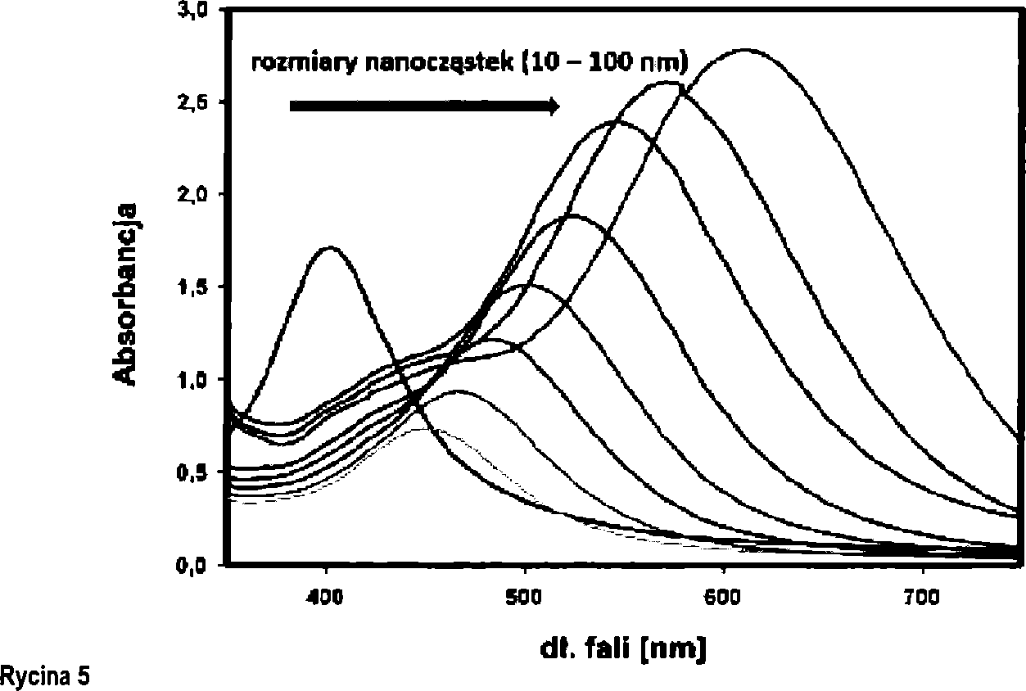
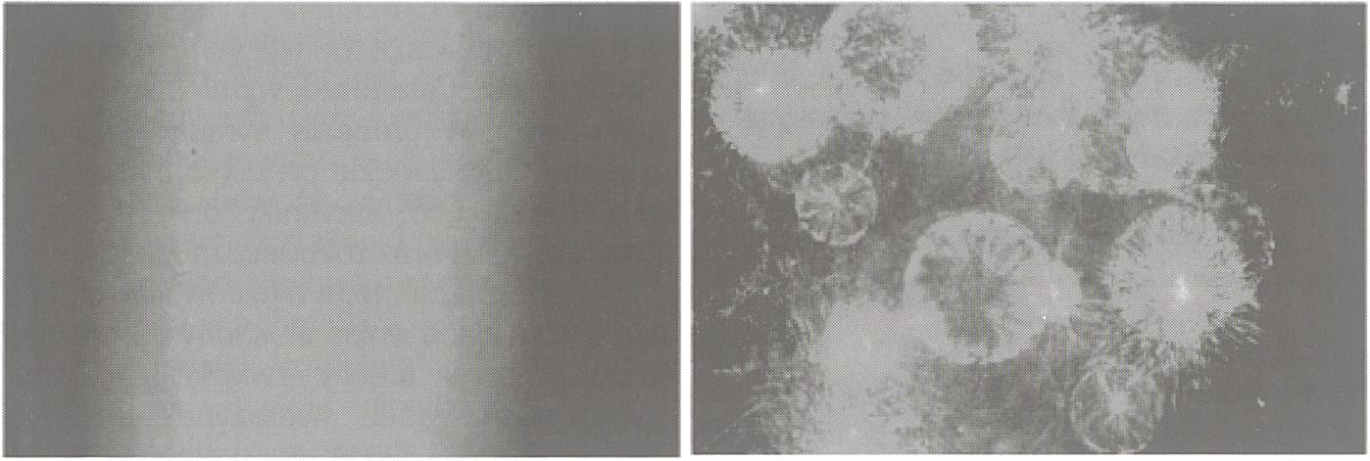
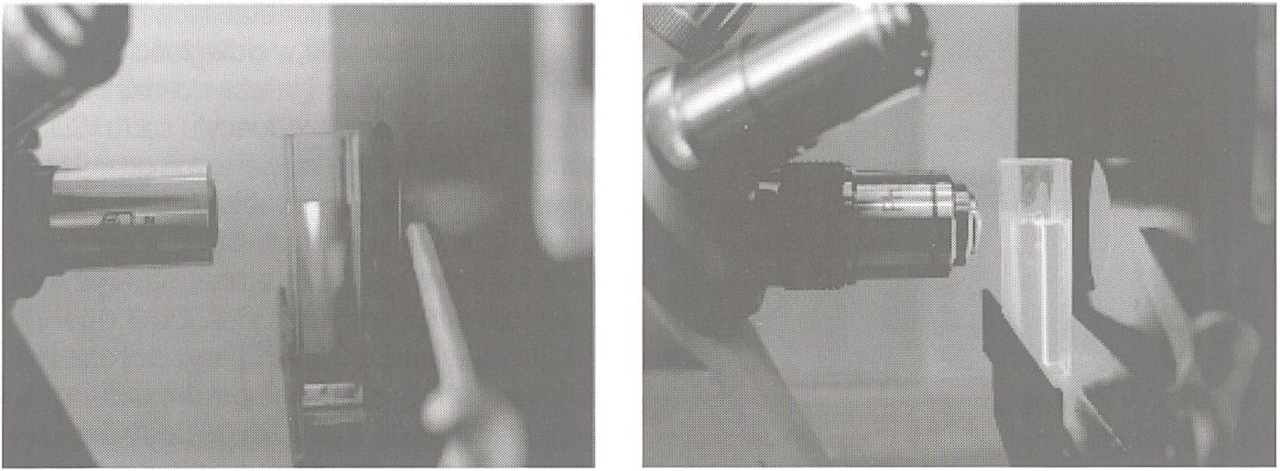
Zmiana barwy roztworu wiąże się również z przesunięciem LSPR (Ryc. 5).

Diagnostyka medyczna z wykorzystaniem nanostruktur złota i srebra
Reakcje zachodzące na powierzchni nanocząstek (np. reakcje antygen - przeciwciało, reakcje chemiczne) wpływają na
Zmiany widma powierzchniowego rezonansu plazmonowego w zależności od rozmiarów nanocząstek srebra
w zakresie 10-100 nm. W miarę wzrostu średnicy nanocząstek obserwujemy tzw. red-shift - przesunięcie
maksimum widma LSPR w kierunku fal dłuższych.
UV-Vis spectral changes of silver colloid depending on the size of the nanoparticles (10 -100 nm). Red-shift can be
observed when the particles' sizes grow.
a) b)
Rycina 6
Porównanie rozpraszania zielonego światła laserowego przez: a) nanocząstki srebra opłaszczone białkami i b) agregaty AgNPs powstające w wyniku reakcji antygen-przeciwciało.
Green laser light scattering by silver nanoparticles functionalized with proteins (a) and AgNPs aggregates as a result of antigen-antibody reaction(b) - comparison.
a) b)
Rycina 7
Absorbcja (a) i rozproszenie (b) półprzewodnikowego światła laserowego przez nanocząstki srebra. W przypadku lasera niebieskiego (405 nm) widać intensywną absorpcję światła i zamianę energii lasera na ciepło.
Absorption (a) and scattering (b) of laser light by silver nanoparticles solution. When a blue laser light (405 nm) is used - strong absorption and light convertion into heat can be observed.
ich własności fizyczne. Zmieniają absorb- cję światła przesuwając wyraźnie intensywność i położenie maksimum absorpcji. Agregacja nanocząstek poza spektakularnymi zmianami widma wpływa na rozpraszanie światła widzialnego [13] (Ryc. 6, 7).
Pomiary światła rozproszonego przypominają pomiary fluorescencji jednak w przeciwieństwie do klasycznych flu-
oroforów nanocząstki cechuje duża fo- tostabilność a intensywność światła rozproszonego nie maleje w trakcie pomiaru [14].
Poza obserwacją absorbcji i rozpraszania światła przez nanocząstki przebieg reakcji (agregacja nanostruktur) może być monitorowany przez pomiary spektrofoto- metryczne (Ryc. 8), obserwowany „gołym okiem” jako zmiana zabarwienia roztworu (Ryc. 8) lub wytrącanie się agregatów (Ryc. 9), czy też obserwowany w mikroskopie ciemnego pola (Ryc. 10).
Zastosowanie nanocząstek złota i srebra w diagnostyce laboratoryjnej
Wykorzystując unikalne właściwości fizykochemiczne nanocząstek metali oraz łatwość modyfikacji ich powierzchni doszło do rozwoju diagnostyki laboratoryjnej opartej o nanobiosensory [15]. Biosensory mogą dawać wyniki o charakterze ilościowym lub jakościowym, w zależności od funkcjonalności biosensora, a ich zastosowanie może odbywać się zarówno in vivo jak i in vitro [16].
Prace podstawowe dotyczące zastosowania nanocząstek w diagnostyce są bardzo liczne a niektóre z testów wprowadzono do rutynowych laboratoriów diagnostycznych. Zasady działania poszczególnych testów są zróżnicowane i wykorzystują czasem unikalne oddziaływania międzycząsteczkowe.
Wykorzystując klasyczne reakcje antygen - przeciwciało opracowano ilościowy test do wykrywania antygenu HBs stosowany w diagnostyce HBV [17]. Nanopręty złota (GNRs) znakowane są przeciwciałami anty-HBs. Połączenie się przeciwciał z antygenem powoduje zmianę grubości bezpośredniej warstwy otaczającej nanopręty. Pociąga to za sobą zmianę współczynnika refrakcji w bezpośrednim otoczeniu GNRs i przesunięcie LSPR monitorowane za pomocą metod spektrofotometrycznych.
To samo założenie metodyczne - reakcję immunologiczną - wykorzystano w teście do wykrywania alfa- fetoproteiny - markera guza wątrobowokomórkowe- go [18]. Tutaj jednak efektem sprzęgania antygen - przeciwciało jest agregacja nanostruktur złota powodująca przesunięcie LSPR monitorowane za pomocą spektroskopii UV-VIS i widoczna w mikroskopie elektronowym.
Podejmuje się prace zwiększające funkcjonalność testów opartych na nano- cząstkach tak, by służyły one nie tylko do oznaczeń jakościowych czy ilościowych. Jednym ze sposobów okazało się użycie drugiej warstwy przeciwciał (zasada „kanapki"). To ciekawe rozwiązanie zastosowano w teście do wykrywania toksycznych oligomerów amyloidu 0 (ADDLs - ligandy będące pochodnymi amyloidu 0) - jako biomarkera choroby Alzheimera. Wykorzystując dwie warstwy przeciwciał (przeciwciało drugorzędowe wzmacniające sygnał) możliwy jest nie tylko ilościowy pomiar antygenu (ADDLs), ale również analiza mechanizmów agregacji patologicznego białka, co może być pomocne w zrozumieniu mechanizmów choroby Alzheimera [19].
460
A. Lizoń i R. Drożdż

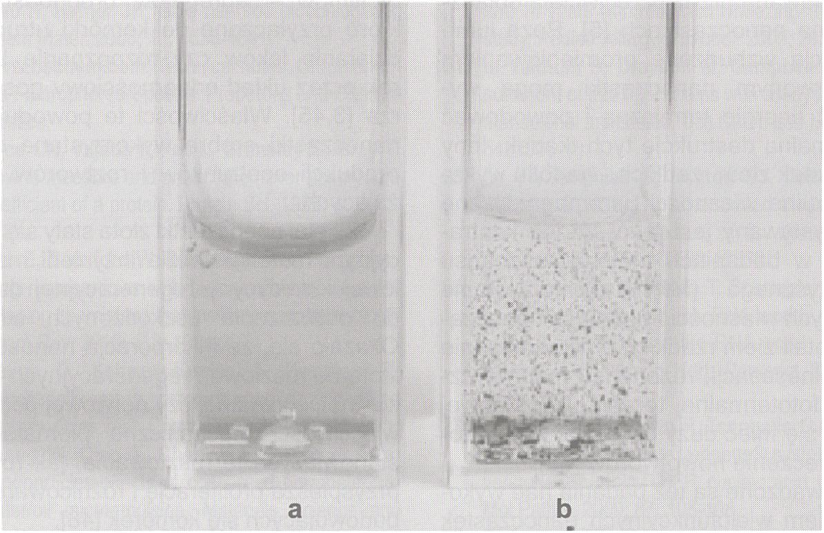

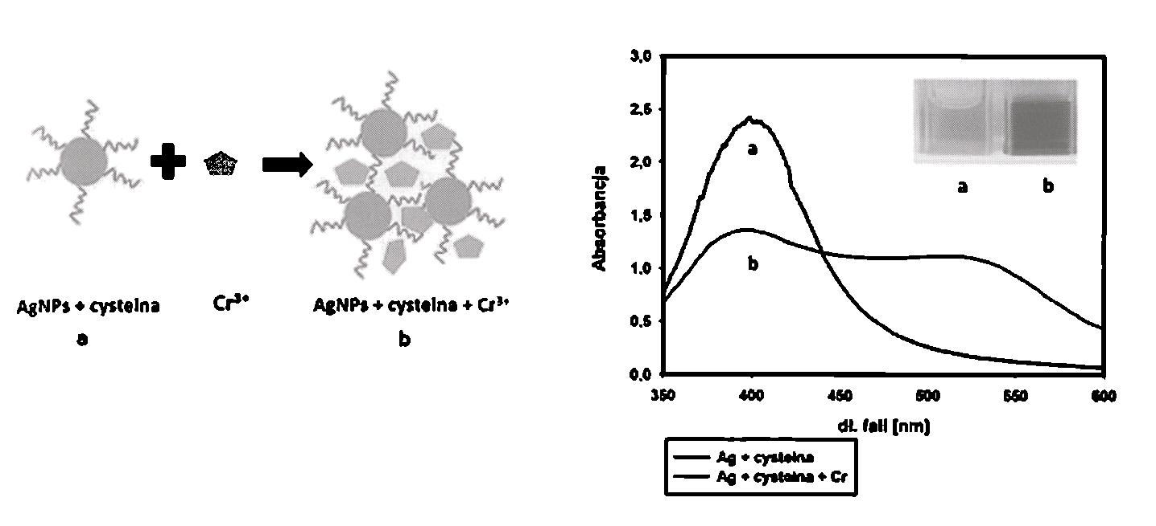
Rycina 8
Zmiany widmowe funkcjonalizowanych cysteiną nanocząstek srebra (a) powodowane oddziaływaniami reszt aminokwasowych z jonami chromu (10 -3 M). Dodanie jonów Cr 3+ powoduje kompleksowanie funkcjonalizowanych nanostruktur i zmianę widma absorbcji oraz barwy roztworu z żółtego na czerwony (b). UV-Vis spectral changes of silver nanoparticles funcionalized with cysteine (a) caused by interaction of amino acid groups with chromium ions (10-3 M). When Cr 3+ ions added, funcionalized nanostructures are complexed, which is followed by spectrum change and solution color change from yellow to red (b).
Rycina 9
Porównanie roztworów nanocząsteczek srebra: a) AgNPs opłaszczone przeciwciałami i b) agregaty nanocząstek srebra powstające w wyniku reakcji antygen-przeciwciało. Widoczna „gołym okiem” agregacja nanostruktur.
Comparison of nanoparticles solutions: a) AgNPs coated with antibodies, b) AgNPs aggregates as a result of immune interaction between target protein and capture antibodies. AgNPs aggregation can be observed with „naked eye".

a) b)
Rycina 10
Zdjęcia z mikroskopu ciemnego pola: a) AgNPs opłaszczone przeciwciałami i b) agregaty nanocząstek srebra powstające w wyniku reakcji antygen-przeciwciało.
Dark-field microscopy images: a) AgNPs coated with antibodies, b) AgNPs aggregates as a result of immune interaction between target protein and capture antibodies.
Agregację nanocząstek obserwować można nie tylko w roztworze. Nanostruk- tury wykorzystywane są do konstrukcja tanich, prostych, czułych testów do szybkiej diagnostyki (testy paskowe). Zasada działania testów polega na tym, że roztwór odpowiednio funkcjonalizowanych nanocząstek jest naniesiony na pole testowe paska. W obecności analitu w badanym materiale dochodzi do reakcji receptor - analit i zmiany zabarwienia paska [20]. W użyciu są szybkie testy paskowe z wykorzystaniem nanocząstek służące m. in. do: wykrywania obecności hCG w moczu (testy ciążowe) [21]; wykrywania werotok- syny produkowanej przez enterokrwotocz- ne E. coli (EHEC) i zanieczyszczającej żywność [22], identyfikacji immunoglo- bulin IgE związanych z kilkoma różnymi alergenami i pozwalające na szybką diagnostykę zagrażającej życiu nadwrażliwości alergicznej [23]. Testy paskowe z na- nocząstkami złota wykorzystuje się też do pomiarów stężenia wolnych łańcuchów lekkich immunoglobulin w surowicy - jest to jedna z niewielu metod wykrywania tych ważnych białek [24].
Coraz popularniejsze stają się testy z nanocząstkami funkcjonalizowanymi ap- tamerami. Aptamery są to kilkunastonu- kleotydowe fragmenty mające duże powinowactwo nie tylko do DNA czy RNA, ale również innych struktur biologicznych np. białek (funkcyjnie przypominają przeciwciała) [25]. Początki zastosowania aptame- rów sięgają lat 90-tych XX w. [26].
W teście do wykrywania wirusa grypy wykorzystano aptamery posiadające powinowactwo do hemaglutyniny (HA) - białka występującego w dużej ilości na powierzchni tego wirusa. W obecności wirusa grypy oligonukleotydowe aptamery specyficznie przyłączają się do białka powierzchniowego wirusa (HA) i powodują powstanie otoczki z AuNPs wokół wirusa. Wynik odczytuje się wykorzystując różnice w sedymentacji nanocząstek złota o różnych rozmiarach. Obecność patogenu potwierdza się przez odwirowanie próbki - w próbkach zawierających wirusy dochodzi do szybkiej sedymentacji nanocząstek [25].
Powstały też testy wykorzystujące ogromną czułość układów nanocząstecz- kowych funkcjonalizowanych oligonukle- otydami służące do wykrywania genomo- wego DNA lub RNA. Testy te opierają się na wspomnianym już mechanizmie działania nanocząstek tj. wzmocnieniu rozpraszania światła. Co istotne sam proces detekcji nie wymaga wcześniejszej ampli- fikacji materiału genetycznego [27]. Metoda ta została wykorzystana przy określaniu wrażliwości pacjentów na warfarynę (genotypowanie) [28], wykrywaniu infekcji układu oddechowego (wirusy RSV A/B, grypy A/B, H1N1), przewodu pokarmowego (Clostridium dificille), sepsy (rodzaj, gatunek, genetyczne determinanty oporności bakterii Gram dodatnich/ujemnych). Trwają prace nad wykorzystaniem funkcjonalizowanych AuNPs w wykrywaniu onkogenów, markerów nowotworowych, broni biologicznej [2].
Przegląd Lekarski 2018 /75/09
461

Zastosowania terapeutyczne nanocząstek
Wykorzystanie nanocząstek metali w medycynie obejmuje nie tylko diagnostykę, ale również szerokie spektrum zastosowań terapeutycznych.
Fototermalna terapia plazmonowa (PPTT)
Bardzo wysokie współczynniki absorpcji związane ze zjawiskiem wzbudzenia plazmonów powodują powstawanie oscylacji elektronów w obrębie nanocząstek. Wygasaniu tych oscylacji towarzyszy przekształcenie energii fotonu w energię termiczną i lokalny wzrost temperatury (Ryc. 7). Opłaszczone przeciwciałem rozpoznającym antygeny nowotworowe nanocząstki metali gromadzą się na powierzchni tych komórek. Stosując światło o określonej długości fali oraz wykorzystując wrażliwość komórek nowotworowych na wysoką temperaturę można spowodować fototermiczną destrukcję tych komórek. Nanocząstki mogą być tak dobrane aby wzbudzało je światło z zakresu bliskiej podczerwieni (NIR - 650-900 nm), które łatwo przechodzi przez tkanki fizjologiczne minimalnie oddziałując z wodą i hemoglobiną. Umożliwia to niszczenie nowotworów zlokalizowanych głęboko wewnątrz narządów. Trwają prace nad wykorzystaniem fototermalnej ablacji laserowej w leczeniu guzów litych głowy i szyi, nowotworów piersi, jajnika [29].
Celowany transport leków
Nanocząstki metali poddają się łatwo funkcjonalizacji różnymi biomolekułami czy substancjami chemicznymi, w tym lekami. Biorąc pod uwagę ich nanometrowy rozmiar, zdolność do przechodzenia przez błony komórkowe i możliwość akumulacji w tkankach guza mogą być one wykorzystane jako platformy do transportu leków [30]. Prowadzone są prace nad wykorzystaniem AuNPs funkcjonalizowanych czynnikiem martwicy nowotworów (TNF) w leczeniu nowotworów jelita grubego [31], a AuNPs skoniugowanych z metotrexatem w nowotworach płuc [32]. Celem dla AuNPs połączonych z odpowiednim chemiotera- peutykiem są też receptory hormonów - receptory estrogenowe w nowotworach piersi [33] czy androgenowe w nowotworach prostaty [34]. Biomolekułami przyłączonymi do NPs mogą być również oligonukleotydy co pozwala na ich wykorzystanie w terapii genowej [35].
Uwalnianie leków w komórkach docelowych może odbywać dzięki działaniu czynników wewnętrznych, biologicznych, jak odpowiednie pH, wysokie stężenie glutationu lub też po zadziałaniu czynnika zewnętrznego np. światła o odpowiedniej długości fali (światło widzialne lub łatwo penetrującego tkanki promieniowanie z zakresu bliskiej podczerwieni) [30].
Poza celowanym transportem leków istnieją też inne potencjalne możliwości użycia nanocząstek w terapii przeciwnowo- tworowej. Wykazano zdolność AgNPs do hamowania angiogenezy [36] oraz uszkadzanie materiału genetycznego i organelli
komórkowych komórek nowotworowych przez generowanie przez nanocząstki powstawania wolnych rodników tlenowych [37].
Bardzo obiecujące są doniesienia o możliwości skonstruowania nanokom- pozytów służących równocześnie diagnostyce obrazowej i terapii przeciwnowotwo- rowej. Do wytwarzania nowej generacji nanokompozytowych fluoroforów wykorzystywane są nanocząstki metali ziem rzadkich (erb, iterb)[38]. Mają one zdolność równoczesnej absorpcji dwóch kwantów światła i konwersji promieniowania o niskiej energii (podczerwień) w fale o energii większej. Nanocząstki lantanowców modyfikowane odpowiednim przeciwciałem rozpoznającym komórki nowotworowe wzbudzone łatwo penetrującym tkanki światłem z zakresu bliskiej podczerwieni (980 nm) emitują promieniowanie widzialne (zielone i czerwone). Pozwala to na uwidocznienie patologicznych tkanek prezentujących antygeny rozpoznawane przez przeciwciała opłaszczone na nanocząstkach [5]. Poza lumi- nescencją wzbudzone promieniowaniem podczerwonym nanocząstki mogą wytwarzać energię termiczną i powodować fototermalną destrukcję tych tkanek. Inny pierwiastek ziem rzadkich - gadolin wykazujący silne własności paramagnetyczne wykorzystywany jest jako środek kontrastujący w badaniach metodą rezonansu magnetycznego (MRI). Wykorzystanie unikalnych własności fizycznych nanocząstek metali ziem rzadkich oraz połączenie fotoluminescencji, rezonansu magnetycznego i fototermalnej terapii plazmonowej wydaje się mieć duży potencjał w diagnostyce i leczeniu nowotworów [38].
Prowadzone są też badania nad wykorzystaniem wielofunkcyjnych nanocząstek w innych jednostkach chorobowych np. w reumatoidalnym zapaleniu stawów [39]. Warto wspomnieć, że zastosowanie złota w celach terapeutycznych ma wieloletnią historię. Już w latach 30. XX w. wykorzystano związki złota do leczenia reumatoidalnego zapalenia stawów [40].
Przeciwbakteryjne działanie nanocząstek
Powszechne stosowanie antybiotyków powoduje, że obserwujemy wzrastającą oporność na tę grupę leków. Poszukuje się alternatywy dla antybiotyków a od stuleci znane są antybakteryjne właściwości srebra.
Prace badawcze wykazały, że na- nosrebro jest skutecznym czynnikiem bakteriobójczym w stosunku do szerokiego spektrum bakterii zarówno Gram- -ujemnych (Acinetobacter, Escherichia, Pseudomonas, Salmonella, Vibrio), jak i Gram-dodatnich (Bacillus, Clostridium, Enterococcus, Listeria, Staphylococcus i Streptococcus) [3].
Mechanizm działania nanocząstek srebra na komórki bakteryjne jest złożony. Przyłączenie AgNPs do ściany komórkowej bakterii upośledza jej normalne funkcje. Ze względu na swój rozmiar nanocząstki mogą przechodzić przez ściany bakteryj
ne i oddziaływać z wieloma elementam komórkowymi. Uwalniane jony srebra ora; powstające wolne rodniki tlenowe powodu ją zmiany funkcjonalne i strukturalne bia łek oraz materiału genetycznego komórel bakteryjnych [41, 42].
Istnieją liczne doniesienia, że nanosre bro jest też efektywnym, szybko działają cym czynnikiem grzybobójczym (Aspergil lus, Candida i Saccharomyces), hamuje replikację wirusa HIV-1, wirusa grypy i HB\ [42].
Poza zahamowaniem wzrostu drób noustrojów nanosrebro ma też działa nie przeciwzapalne - zmniejsza lokalny i systemowy stan zapalny przez modulację produkcji cytokin: II-6, TGF-ß1, 11-10 VEGF, IFN-Y [43]. Dodatkowo nanocząstki srebra wpływają na proliferację keratynocytów, różnicowanie fibroblastów w myofibroblasty oraz kontrolują ułożenie przestrzenne kolagenu. Poprawiają dzięk temu rozciągliwość regenerującej się skóry [44]. AgNPs hamują również tworzenie biofilmów - agregatów drobnoustrojów, które przyłączone do komórki utrudniają działanie leków czy rozpoznanie komórek przez układ odpornościowy gospodarza [3, 45]. Właściwości te powodują, że nanocząstki srebra wykorzystane są dc produkcji opatrunków i roztworów odkażających.
Z kolei nanocząstki złota stały się atrakcyjnym materiałem dla inżynierii materiałowej i medycyny regeneracyjnej dążącej do odtwarzania uszkodzonych struktur. Okazało się, że inkorporacja nanostruktur złota do rusztowań regeneracyjnych tkanki kostnej, chrzęstnej czy nerwowej poprawia właściwości mechaniczne biomateriałów stanowiących te rusztowania, jak również przyśpiesza proliferację i różnicowanie odbudowujących się komórek [46].

Podsumowanie
Nanotechnologia to dziedzina nauki mająca coraz szersze zastosowanie w medycynie. Własności optyczne nanocząstek, ich rozmiar, jak również łatwość syntezy i funkcjonalizacji czynią je dobrym i obiecującym narzędziem do udoskonalenia zarówno diagnostyki jak i terapii. Stosowane testy laboratoryjne z wykorzystaniem nanocząstek cechują się dużą czułością a trwające prace badawcze dają nadzieję na poszerzanie funkcjonalności tych testów. Poza diagnostyką nanocząstki stosowane są w terapii - fototermicznej terapii plazmonowej, celowanym transporcie leków czy też bezpośrednim niszczeniu drobnoustrojów. Wyjątkowo interesujące wydaje się konstruowanie wielofunkcyjnych nanokompozytów służących równocześnie diagnostyce i terapii.
Należy jednak pamiętać, że aby stosować nanocząstki z pełnym sukcesem i bez obaw potrzebujemy także oceny ich długoterminowej cyto- i genotoksyczności [47]. Istotne jest wypracowanie odpowiednich metod oceny działań ubocznych nanocząstek metali oraz kryteriów szacowania ryzyka, które zabezpieczą nas przed potencjalnie szkodliwym działaniem związanym z właściwościami nanocząstek [3].

A. I. iznń i R Drnrdź

Piśmiennictwo
- Bensebaa F: Nanoparticle fundamentals. Interface Science and Technology 2013; 19: 1-84.
- Austin LA, MacKey MA, Dreaden EC, El-Sayed MA: The optical, photothermal, and facile surface chemical properties of gold and silver nanoparticles in biodiagnostics, therapy, and drug delivery. Arch Toxicol. 2014; 88: 1391-1417.
- Epa. State of the Science Literature Review: Everything nanosilver and more. U. S. Environ. Prot. Agency 2010; 221.
- Petryayeva E, Krull UJ: Localized surface plasmon resonance: nanostructures, bioassays and biosensing-A review. Anal Chim Acta 2011; 706: 8-24.
- Wang M, Abbineni G, Clevenger A, Mao C, Xu S: Upconversion nanoparticles: synthesis, surface modification and biological applications. Nanomedicine Nanotechnology. Biol Med. 2011; 7: 710- 729.
- Paramelle D, Sadovoy A, Gorelik S, Free P, Ho- bley J, Fernig DG: A rapid method to estimate the concentration of citrate capped silver nanoparticles from UV-visible light spectra. Analyst 2014; 139: 4855-4861.
- Liao H, Hafner JH: Gold nanorod bioconjugates. Chem Mater. 2005; 17: 4636-4641.
- www. bachem. com; Technical notes. Chromophores Fluorophores-Spectral Properties and Characteristics.
- Pace CN, Vajdos F, Fee L, Grimsley G, Gray T: How to measure and predict the molar absorptioncoefficient of a protein. Protein Sci. 1995; 4: 2411- 2423.
- Kim E, Sapsford W, Russ Algar LB: Functionalizing nanoparticles with biological molecules: developing chemistries that facilitate nanotechnology. Chem Rev. 2013; 113: 1904-2074.
- Malina D, Sobczyk-Kupiec A, Kowalski Z: Nanocząstki srebra - przegląd chemicznych metod syntezy. Czas Tech Chem. 2010; 107: 183-192.
- Zhang W, Qiao X, Chen J: Synthesis of silver nanopartides-effects of concerned parameters in water/oil microemulsion. Materials Science and Engineering B: Solid-State Materials for Advanced Technology 2007; 142: 1-15.
- Howes PD, Chandrawati R, Stevens MM: Bl- onanotechnology. Colloidal nanoparticles as advanced biological sensors. Science 2014; 346: 1247390.
- Wang F, Banerjee D, Liu Y, Chen X, Liu X: Up- conversion nanoparticles in biological labeling, imaging, and therapy. Analyst 2010; 135: 1839-1854.
- Sepulveda B, Angelome PC, Lechuga LM, Liz- Marzan LM: LSPR-based nanobiosensors. Nano Today 2009; 4: 244-251.
- Piriya A, Joseph P, Daniel K, Lakshmanan S, Kinoshita T, Muthusamy S: Colorimetric sensors for rapid detection of various analytes. Mater Sci. Eng. C 2017; 78: 1231-1245.
- Wang X, Li Y, Wang H, Fu Q, Peng J, Wang Y, Du J, Zhou Y, Zhan L: Gold nanorod-based localized surface plasmon resonance biosensor for sensitive detection of hepatitis В virus in buffer, blood serum and plasma. Biosens Bioelectron. 2010; 26: 404- 410.
- Xu X, Ying Y, Li Y: One-step and label-free detection of alpha-fetoprotein based on aggregation of gold nanorods. Sensors Actuators, B Chem. 2012; 175: 194-200.
- Haes, Amanda J, Chang L, Klein, William L, Duyne, Richard P: Detection of a biomarker for alzheimer's disease from synthetic and clinical samples using a nanoscale optical biosensor. Expert Rev Mol Diagn. 2005; 2264-2271.
- Ajay Piriya VS, Joseph P, Kiruba Daniel SCG, Lakshmanan S, Kinoshita T, Sivakumar M: Colorimetric sensors for rapid detection of various analytes. Mater Sci Eng. C2017; 78: 1231-1245.
- Mark D, Haeberle S, Roth G, Von Stetten F, Zengerle R: Microfluidic lab-on-a-chip platforms: requirements, characteristics and applications. NATO Sci Peace SecurSerAChem Biol. 2010; 305-376.
- Park CH, Kim HJ, Hixon DL, Bubert A: Evaluation of the duopath verotoxin test for detection of shiga toxins in cultures of human stools. J Clin Microbiol. 2003; 41: 2650-2653.
- Diaz-Vazquez C, Torregrosa-Bertet MJ, Carva- jal-Urueria I, Cano-Garcinurio A, Fos-Escriva E. et al: Accuracy of ImmunoCAP in rapid the diagnosis of allergic sensitization in children between 1 and 14 years with recurrent wheezing: The IReNE study. Pediatr Allergy Immunol. 2009; 20: 601-609.
- te Velthuis H, Drayson M, Campbell JP: Measurement of free light chains with assays based on monoclonal antibodies. Clin Chem Lab Med. 2016; 54: 1005-1014.
- Le TT, Adamiak B, Benton DJ, Johnson CJ, Sharma S. et al: Aptamer-based biosensors for the rapid visual detection of flu viruses. Chem Commun. 2014; 50: 15533-15536.
- Gold L, Janjic N, Jarvis T, Schneider D, Walker JJ: Aptamers and the RNA world, past and present aptamers and the RNA world, past and present. Cold Spring Harb Perspect Biol. 2012; 4: a003582.
- Lefferts JA, Jannetto P, Tsongalis GJ: Evaluation of the nanosphere verigene® system and the verigene® F5/F2/MTHFR nucleic acid tests. Exp Mol Pathol. 2009; 87: 105-108.
- Richmond TD: The current status and future potential of personalized diagnostics: streamlining a customized process. Biotechnol Annu Rev. 2008; 14: 411-422.
- Huang X, Jain PK, El-Sayed IH, El-Sayed MA: Determination of the minimum temperature required for selective photothermal destruction of cancer cells with the use of immunotargeted gold nanoparticles. Photochem Photobiol. 2006; 82: 412-417.
- Ghosh P, Han G, De M, Kim CK, Rotello VM:
Gold nanoparticles in delivery applications. Adv Drug Deliv Rev. 2008; 60: 1307-1315.
- Paciotti GF, Myer L, Weinreich D, Goia D, Pavel N. et al: Colloidal gold: a novel nanoparticle vector for tumor directed drug delivery. Drug Deliv J Deliv Target Ther Agents 2004; 11: 169-183.
- Chen Y-H, Tsai C-Y, Huang P-Y, Chang M-Y, Cheng P-C, Chou C-H: Methotrexate conjugated to gold nanoparticles inhibits tumor growth in a syngeneic lungtumor model. Mol Pharm. 2007; 4: 713-722.
- Dreaden EC, Mwakwari SC, Sodji QH, Oyelere
AK, El-Sayed MA: Tamoxifen-poly (ethylene glycol) -thiol gold nanoparticle conjugates: enhanced potency and selective delivery for breast cancer treatment. Bioconjug Chem. 2009; 20: 2247-2253.
- Dreaden EC, Gryder BE, Austin LA, Tene Defo BA, Hayden SC. at al: Antiandrogen gold nanoparticles dual-target and overcome treatment resistance in hormone-insensitive prostate cancer cells. Bioconjug Chem. 2012; 23: 1507-1512.
- Nfeng S, Zao L, Wbai H, Aling T, Syuan H: The research of nanoparticles as gene vector for tumor gene therapy. Cril Rev Oncol Hematol. 2014; 89: 352-357.
- Gurunathan S, Lee K-J, Kalishwaralal K, Sheik- pranbabu S, Vaidyanathan R ES: Antiangiogenic properties of silver nanoparticles. Biomaterials 2009; 30: 6341-6350.
- Soenen SJ, Rivera-Gil P, Montenegro JM, Parak WJ, De Smedt SC, Braeckmans K: Cellular toxicity of inorganic nanoparticles: Common aspects and guidelines for improved nanotoxicity evaluation. Nano Today 2011; 6: 446-465.
- Wang C, Xu L, Xu J, Yang D, Liu B. et al: Multimodal imaging and photothermal therapy were simultaneously achieved in the core-shell UCNR structure by using single near-infrared light. Dalt Trans. 2017; 46: 12147-12157.
- Kim HJ, Lee SM, Park KH, Mun CH, Park YB, Yoo KH: Drug-loaded gold/iron/gold plasmonic nanoparticles for magnetic targeted chemo-photo- thermal treatment of rheumatoid arthritis. Biomaterials 2015; 61: 95-102.
- Faa G, Gerosa C, Fanni D, Lachowicz JI, Nurchi VM: Gold - old drug with new potentials. Curr Med Chem. 2018; 25: 75-84.
- Sondi I, Salopek-Sondi B: Silver nanoparticles as antimicrobial agent: a case study on E. coli as a model for gram-negative bacteria. J Colloid Interface Sci. 2004; 275: 177-182.
- Galdiero S, Falanga A, Vitiello M, Cantisani M, Marra V, Galdiero M: Silver nanoparticles as potential antiviral agents. Molecules 2011; 16: 8894- 8918.
- Tian J, Wong KKY, Ho CM, Lok CN, Yu WY. et al: Topical delivery of silver nanoparticles promotes wound healing. Chem Med Chem. 2007; 2: 129- 136.
- Kwan KHL, Liu X, To MKT, Yeung KWK, Ho Cming, Wong KKY: Modulation of collagen alignment by silver nanoparticles results in better mechanical properties in wound healing. Nanomedicine Nanotechnology, Biol Med. 2011; 7: 497-504.
- Singh R, Shedbalkar UU, Wadhwani SA, Chopa- de BA: Bacteriagenic silver nanoparticles: synthesis, mechanism, and applications. Appl Microbiol Biotechnol. 2015; 99: 45794593.
- Vial S, Reis RL, Oliveira JM: Recent advances using gold nanoparticles as a promising multimodal tool for tissue engineering and regenerative medicine. Cun Opin Solid State Mater Sci. 2017; 21: 92-112.
- Kim S, Ryu DY: Silver nanoparticle-induced oxidative stress, genotoxicity and apoptosis in cultured cells and animal tissues. J Appl Toxicol. 2013; 33: 78-89.
Przegląd Lekarski 2018 /75/09
463

